HỘI NGHỊ VIÊN CHỨC, NGƯỜI LAO ĐỘNG
TRƯỜNG THCS GIA THỤY NĂM HỌC 2021 – 2022

Thực hiện hướng dẫn của Liên đoàn lao động Quận Long Biên về quy trình chức Hội nghị cán bộ, công chức, viên chức và Hội nghị người lao động khối trường học năm học 2021 -2022;
Được sự đồng ý của Liên đoàn Lao động quận và Chi bộ trường THCS Gia Thụy, Hiệu trưởng và công đoàn trường THCS Gia Thụy tổ chức Hội nghị cán bộ, công chức, viên chức Năm học 2021 -2022.
Hội nghị diễn ra trong hai buổi: buổi một vào chiều ngày 30/9; buổi hai vào sáng ngày 4/10.
Đến dự Hội nghị có Đồng chí Nguyễn Thị Mỹ Linh – Hiệu trưởng nhà trường và đồng chí Phạm Thị Hải Vân - Bí thư chi bộ, Phó hiệu trưởng nhà trường cùng toàn thể các đồng chí là công chức, viên chức, người lao động của Trường THCS Gia Thụy.
Hội nghị nhất trí tiến hành bầu Đoàn Chủ tịch Hội nghị. Ban tổ chức Hội nghị dự kiến số lượng Đoàn Chủ tịch Hội nghị gồm 03 đồng chí, với các đồng chí sau: Nguyễn Thị Mỹ Linh– Hiệu trưởng Trường THCS Gia Thụy, Đoàn Thị Hồng - Chủ tịch công đoàn, Đào Thị Hoài Linh – Giáo viên tiêu biểu trong năm học 2020 -2021
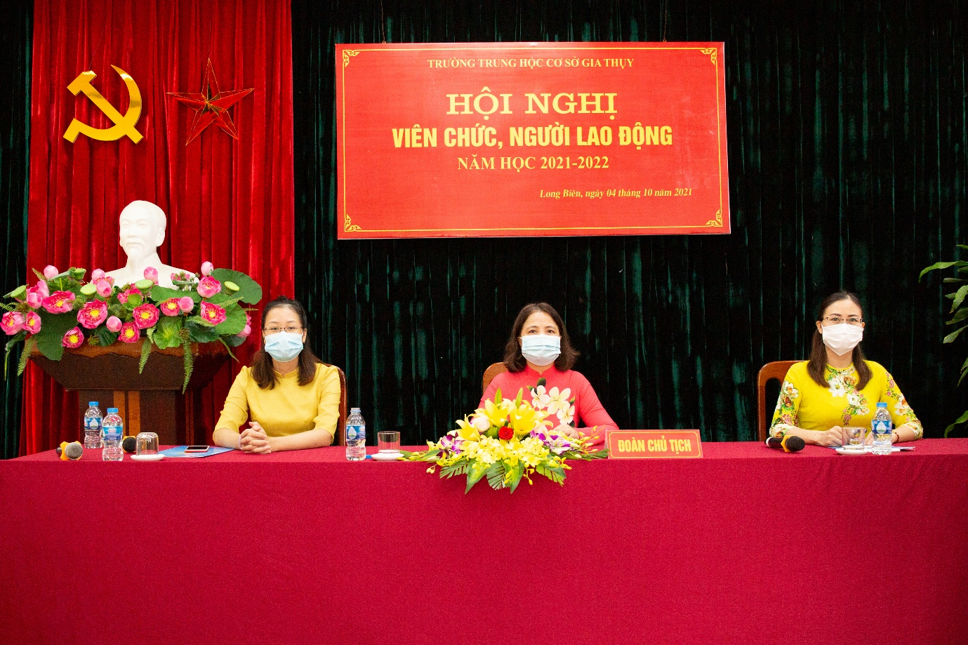
Hội nghị nhất trí bầu Đoàn Thư ký Hội nghị để giúp việc cho Đoàn Chủ tịch tổng hợp, theo dõi chương trình Hội nghị, dự thảo Nghị quyết Hội nghị gồm 02 đồng chí Đàm Thị Mai Hương - Thư kí Hội đồng chí Nguyễn Thu Hà – giáo viên Ngữ văn.
Mở đầu chương trình, đồng chí Nguyễn Thị Mỹ Linh, thay mặt Đoàn chủ tịch Báo cáo kết quả thực hiện quy chế dân chủ của trường học năm học 2020 -2021, phương hướng nhiệm vụ năm học 2021 - 2022.
Tiếp theo chương đồng chí Đào Thị Hoài Linh thay mặt Đoàn chủ tịch Hội nghị trình lên thông qua Quy chế dân chủ, Quy chế phối hợp công tác giữa Ban chính quyền với Công đoàn nhà trường và quy chế thi đua khen thưởng năm học 2021 -2022.
Hội nghị tiến hành tham luận về một số nội dung như nâng cao chất lượng dạy học trực tuyến – đồng chí Đào Thị Hoài Linh đại diện tổ Toán Lí; Kinh nghiệm phối hợp giữa GVCN với cha mẹ học sinh trong công tác giáo dục học sinh – đồng chí Đỗ Thị Hồng Nhung đại diện tổ Hóa Sinh Địa; Một số giải pháp giữ vững kết quả ôn thi THPT – đồng chí Trịnh Thị Lan đại diện tổ xã hội.
Bằng tâm huyết và từ thực tế giảng dạy trong tình hình hiện tại, cả ba bản tham luận của đại diện các tổ đều thể hiện rõ mục tiêu, trí tuệ và kết quả thực tiễn công tác giảng dạy của nhà trường trong năm học qua. Mặc dù còn gặp nhiều khó khăn về nhiều mặt trong tình hình chung của cả nước phòng chống đại dịch Covid – 19, nhưng với sự chỉ đạo sáng suốt, trí tuệ và nhiệt tình của Ban giám hiệu nhà trường, tổ chức Công đoàn cấp trên; được sự ủng hộ giúp đỡ vào cuộc của các cấp lãnh đạo ngành, địa phương sự phối hợp chặt chẽ của Ban đại diện CMHS và các bậc CMHS nhà trường, năm học 2020 – 2021, trường THCS Gia Thụy đã giữ vững vị trí dẫn đầu trong công tác giảng dạy và tỉ lệ thi đỗ vào lớp 10 THPT.
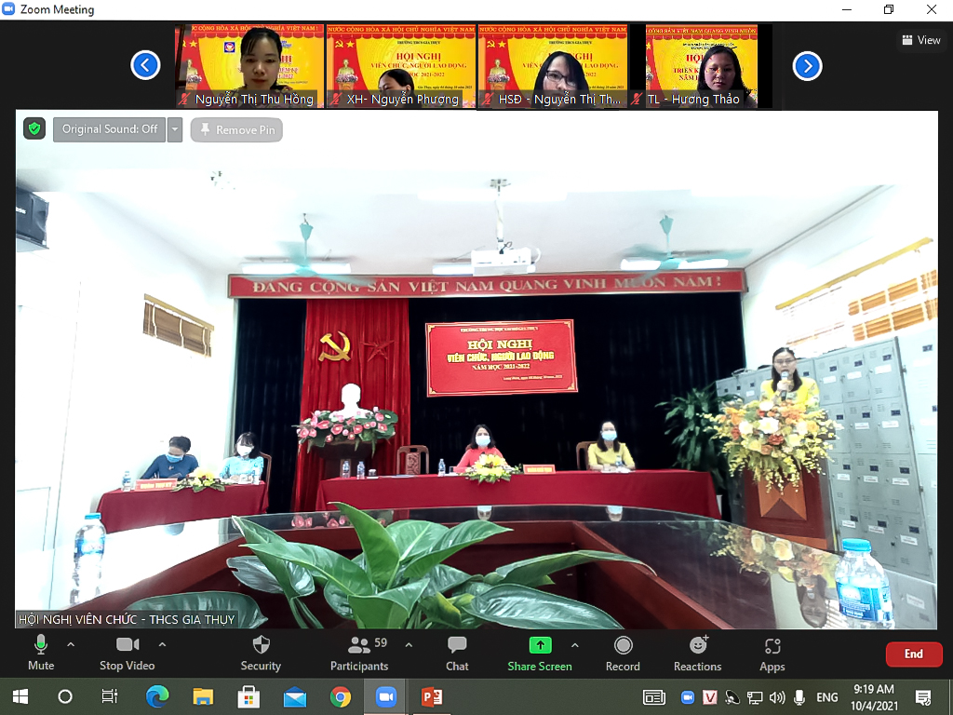

Tiếp theo chương trình Hội nghị, đ/c Lương Thị Thu Hằng - Trưởng ban Thanh tra nhân dân báo cáo kết quả hoạt động của Ban Thanh tra nhân dân nhiệm kỳ 2018 -2020. Ban thanh tra đã hoàn thành tốt nhiệm vụ được giao.
Công đoàn Trường THCS Gia Thụy luôn đồng hành với các tổ chức chính trị trong chặng đường phát triển và trưởng thành, đóng góp những thành tích quan trọng trong công tác xây dựng Đảng, xây dựng chính quyền, góp phần xây dựng trường THCS Gia Thụy ngày càng phát triển. Công đoàn nhà trường luôn là tổ chức đáng tin cậy, bảo vệ quyền lợi cho cán bộ, giáo viên, nhân viên, người lao động. Với những nỗ lực của tập thể, Công đoàn nhà trường đã hoàn thành xuất sắc nhiệm vụ và được Công Đoàn cấp trên.
Thay mặt đoàn chủ tịch, đồng Đoàn Thị Hồng – chủ tịch Công đoàn, phát động thi đua năm học 2021 – 2022, đồng chí Nguyễn Thị Mỹ Linh - Hiệu trưởng và đồng chí Đoàn Thị Hồng chủ tịch công đoàn, các đồng chí tổ trưởng lên ký giao ước thi đua năm học 2021 - 2022.
Hội nghị đã thông qua dự thảo Nghị quyết Hội nghị với sự tán thành của 100% đại biểu dự Hội nghị.
Hội nghị công chức – viên chức – người lao động đã kết thúc tốt đẹp trong sự tán thành của 100% cán bộ, giáo viên, nhân viên nhà trường.
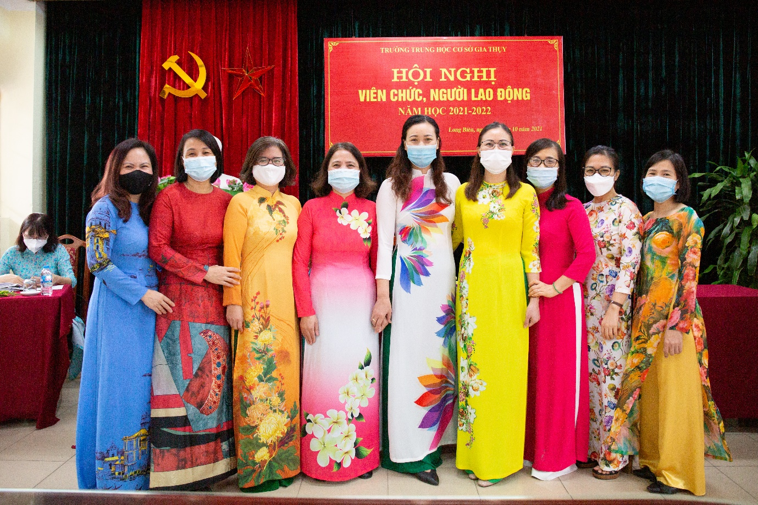
Hi vọng rằng với những quyết tâm cao của toàn thể HĐSP nhà trường, năm học 2021 – 2022 nhà trường vẫn tiếp tục gặt hái những thành công nhiều hơn nữa.

